102-2九年級「基北區志願選填練習」活動紀錄
◆時間：
基北區第一次志願選填練習：103年3月日之輔導課程時段
基北區第二次志願選填練習：103年5月日之第九節時段
◆地點：知新樓3樓電腦教室兩間
◆教師：杜宜芝老師、班級導師
基北區第一次志願選填練習（103年3月）
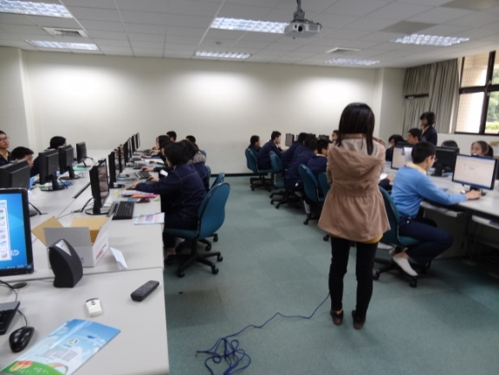 | 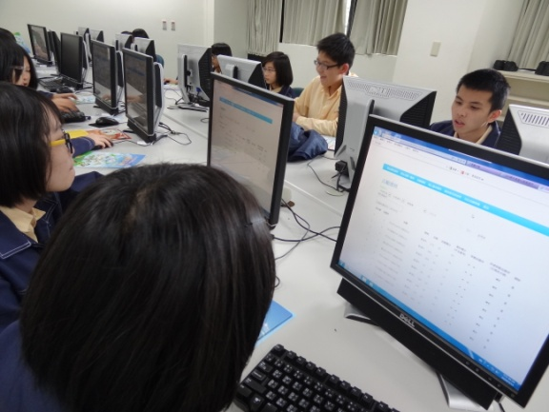
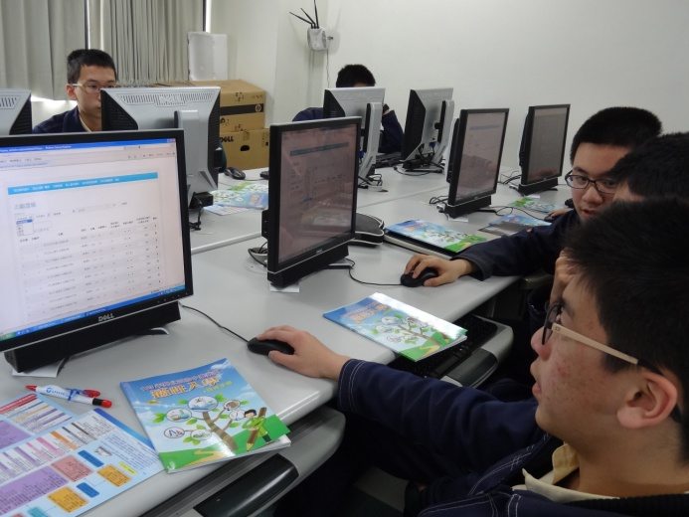 | 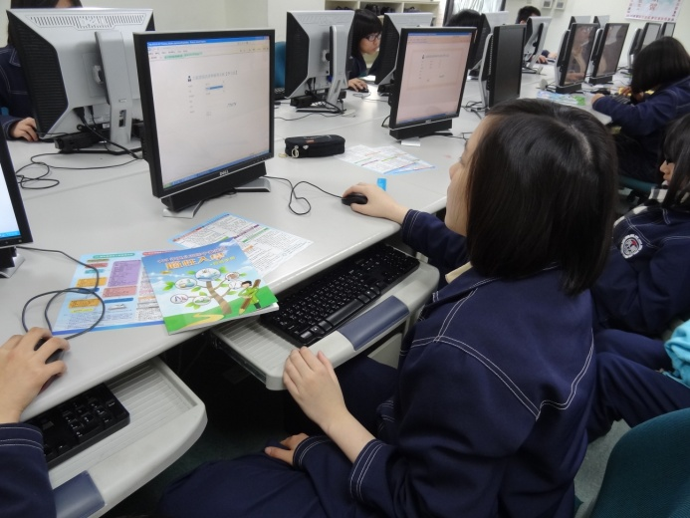
基北區第二次志願選填練習（103年5月26-30日）
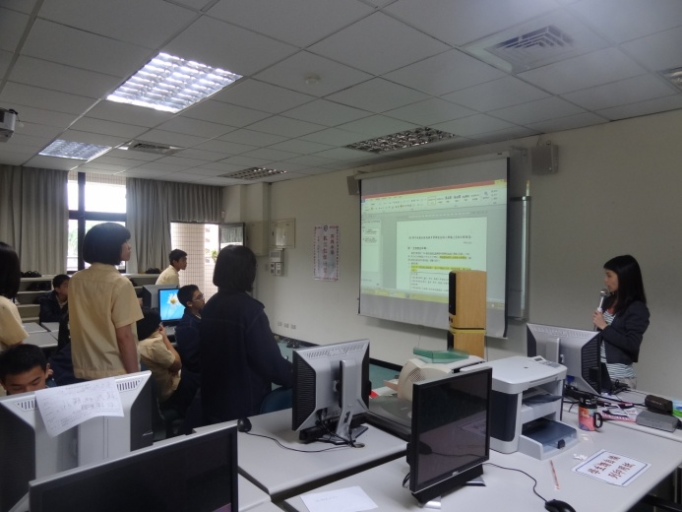 | 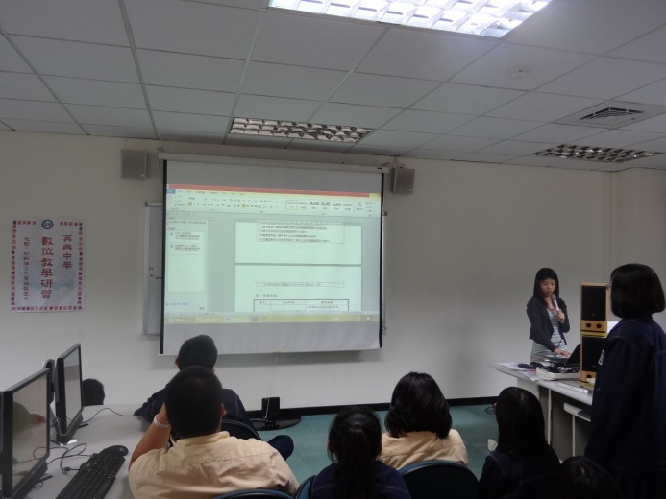
說明志願選填相關重要期程 | 介紹志願選填重要說明檔案下載區
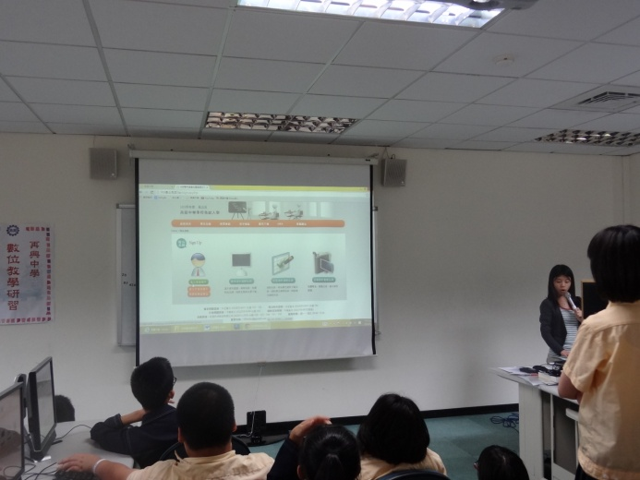 | 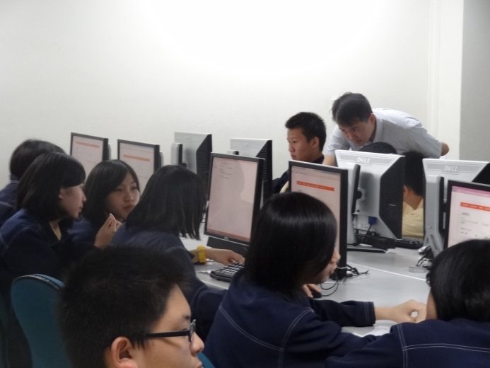
示範志願選填網站操作步驟 | 輔導老師與導師隨班指導

